1. 集团门户

登录地址：<http://edujtmh.zgyey.com/>

修改的内容：

1、



图片文字找小刘修改。

1. 集团后台管理

登录地址：<http://edujtcms.zgyey.com/>

登录账号：gd，密码：123456

修改的内容：

1. 登录页面

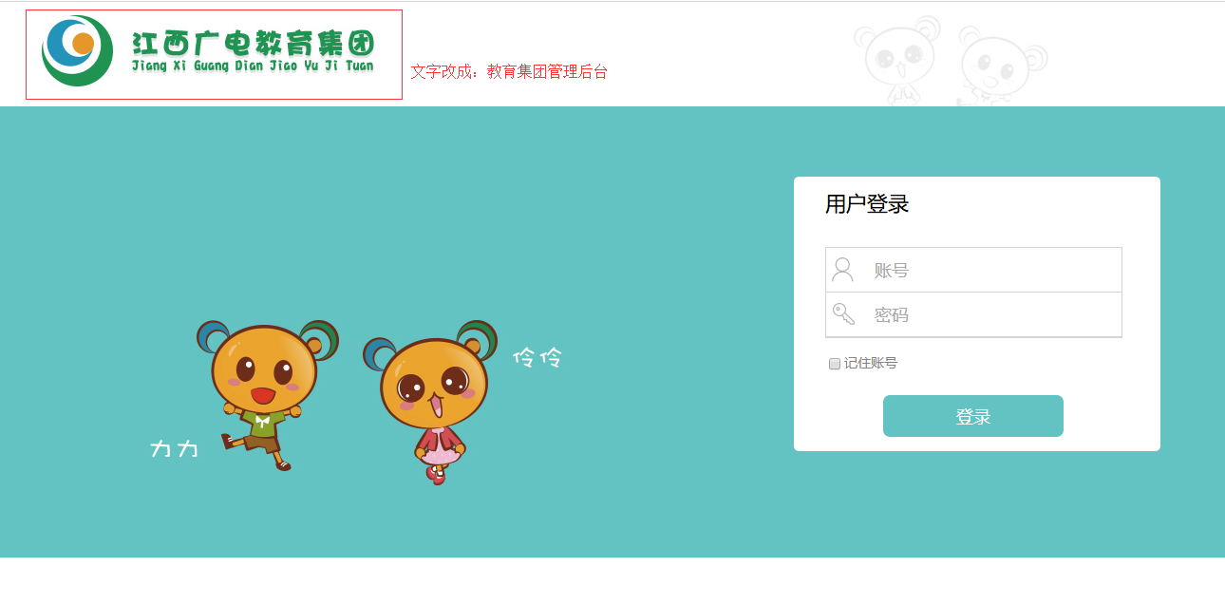

1. 后台主界面：

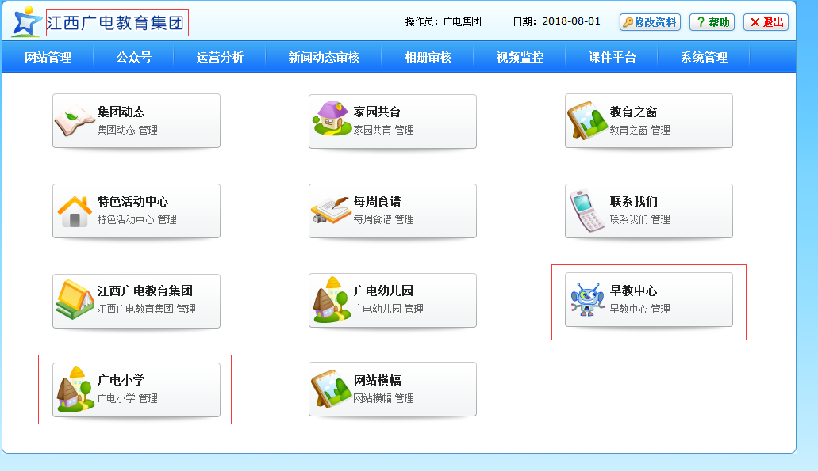

顶部的图片，改为文字版，以后可以动态修改。

早教中心和广电小学的栏目删除。

顶部导航的：【公众号】和【视频监控】删除。

1. 课件资源库平台

登录地址：直接从集团后台登录。

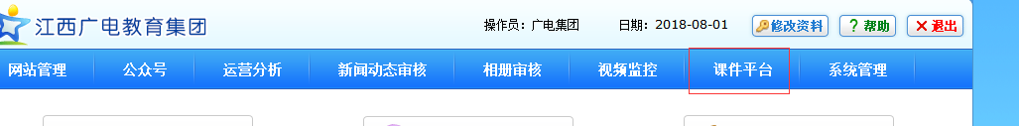

修改内容：

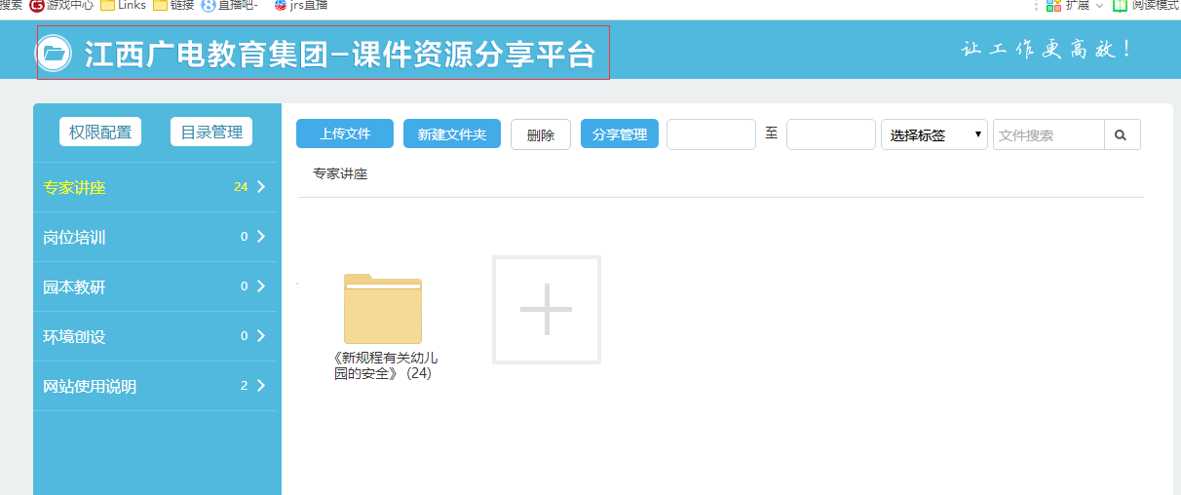

把顶部文字中，江西广电教育集团删除。只留公共的：课件资源分享平台。IE的标题也同步修改。